Муниципальное бюджетное дошкольное образовательное учреждение №74 «Радость» города Калуги

**Консультация для родителей**

**«Оденем куклу на работу»**

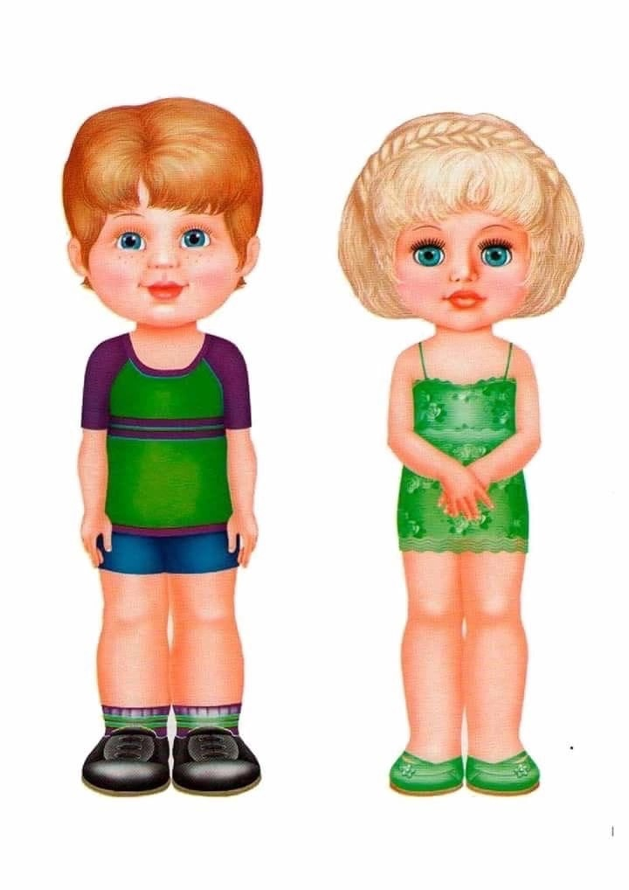

Подготовила: Бартенева Л.В.

Калуга,2022

Уважаемые родители!

***А вы в детстве вырезали куколок и разную одежду для них? Предлагаем вам, вспомнить как это интересно! И главное, провести время с пользой для вашего ребенка.***





